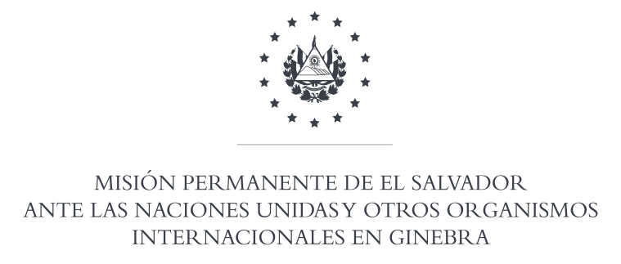

38ª SESION DEL EXAMEN PERIODICO UNIVERSAL

INTERVENCION DE LA DELEGACION DE EL SALVADOR
EN EL EPU DE BÉLGICA
5 DE MAYO DE 2021

Gracias Señora Presidenta, saludamos a la distinguida delegación de Bélgica, y le agradecemos la presentación de su informe.
Con un espíritu constructivo, El Salvador respetuosamente recomienda:
- Tomar acciones concretas para la protección jurídica internacional de los derechos humanos de los refugiados y de los solicitantes de asilo.

- Ratificar la Convención internacional sobre la protección de los derechos de todos los trabajadores migratorios y de sus familiares.

El Salvador observa con satisfacción la aprobación de la Ley de Creación del Instituto Federal para la Protección y Promoción de los Derechos Humanos.

Gracias Señora Presidenta.

